管道的DN、NPS、Ф、吋、分究竟有什么意义和渊源？

NPS

NPS（Nominal Pipe Size）：公称直径（通径）的一种表示方法。是北美管道尺寸标准体系，以英寸为单位。1英寸约等于25.4mm。在ASME、API体系的标准文献中，单位为英寸。如NPS2"。需要指出的是DN公称通径是供参考用的一个方便的圆整数，与加工尺寸仅呈不严格的对应关系。

DN
DN(Diameter Nominal)：公称直径（通径）的另一种表示方法。用于管道系统的字母和数字组合标识，由字母DN和后跟的无量纲的整数数字组成。需要指出的是DN公称通径是供参考用的一个方便的圆整数，与加工尺寸仅呈不严格的关系。DN后跟着的数字一般以mm为量纲，在中国各类标准中，管径常写作DNXX，如DN50。

管道直径包括外径、内径、公称直径，其中公称直径（DN、NPS）不是实际意义上的管道外径或内径，制造及安装时，需要根据标准规范，查得相应的外径和壁厚，进而得到管道内径。

外径Ф
外径OD（Outer Diameter）：外径的标识符号是Φ，可用OD表示。世界上用于流体输送的钢管外径常常分为两个系列，A系列（大外径、英制）和B系列（小外径、公制）。

我们在建国后，常用的钢管外径系列为公制。在改革开放之外，引进化工装置和技术越来越多，加之英制外径和美标法兰标准有一定的先进性，慢慢地，逐步引进了英制外径系列（如NPS2"-Ф60.3），但基于独立自主的理念和国内使用方便，国内自主创建了英制圆整系列（如NPS2"-Ф60）。但实际上，英制系列（HG/T20553-Ia，带小数点）和英制圆整系列（HG/T20553-Ib，不带小数点）在外径上差异不大，化工装置中是可以通用的。
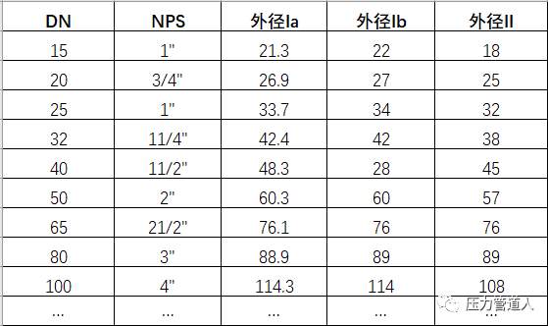
值得注意的是，上表所列的仅为国内常用的钢管外径系列，实际上世界上，存在着很多的钢管外径系列，如ISO(国际标准化组织)、JIS（日本）、DIN（德国）、BS（英国）等，这些外径系列与本文所列有相同的地方，但在某些特定公称直径/通径并非完全一致，应用时需注意。

另外，国内某些单位的表示习惯上，公称直径若写作DN50，则代表公制外径。若写作NPS2"，则代表英制外径。另一些单位，无论是写作DN50还是NPS2"，仅仅代表公称直径，既可能代表英制外径，也可能代表公制外径，没有区分的意义，需特别注意。

英寸（吋）
英寸(inch，缩写为in.)，在荷兰语中的本意是大拇指，一英寸就是一节大拇指的长度，当然人的大拇指的长度也是长短不一的。

历史上还是日不落大英帝国牛叉，国家强大有话语权，14世纪时，英皇爱德华二世颁布了“标准合法英寸”。其规定为：从大麦穗中间选择三粒最大的麦粒并依次排成一行的长度就是一英寸(约25.39999918毫米)，一直延续至今。英寸或[吋]是使用于联合王国(UK，即英国(英联邦)的长度单位。美国等国家也使用它。在台湾与香港，“英寸”通常写作“吋”。英寸的常用简写为[in]或["]“吋”是近代新造的字，念作“英寸”，属汉字中一字念两音的字。DNXX与NPSXX的对应关系比较容易理解，我们不再详述。

分（英分）
我们通常称呼4分和6分及1寸的水阀或者水管，其中4分、6分、1寸指的是水阀或者水管的管径的英制表示方法，分全称是英分。
基本公式换算：1 英寸≈25.4毫米 =8英分(简称分)
下图为“分”与“英寸”的对应关系：
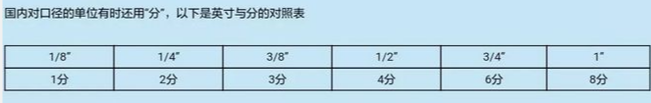
在生活中使用最多的阀多为1/2′(4分阀)，有时标注为DN15，其实规格都是一样的，只是标注形式不同而已。

